新桥街道中心幼儿园中四班幼儿今日动态

2023.10.8

**一、来园篇：**

今日来园人数26人，4人请假。

**任贞臻、张宥妍、熊诺一、万语新、左悠、朱念怡、张皓玥、赵悦浠、陆雨彤、袁铭菲、袁铭翔、万卓桉、张辰逸、仲浩轩、刘书宇、陈仲锦、任蒋星、杨云聪、周梓钧、胡立超、陈昭晖、吴黄泽熙、居安、张恩泽、沈俊儒、何旻俊**能主动与老师打招呼，放好自己的物品和水杯。

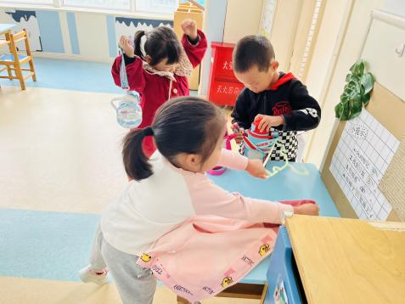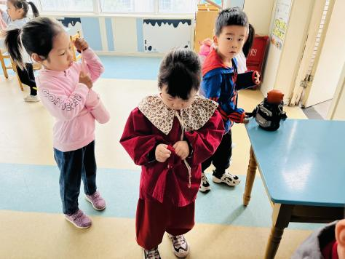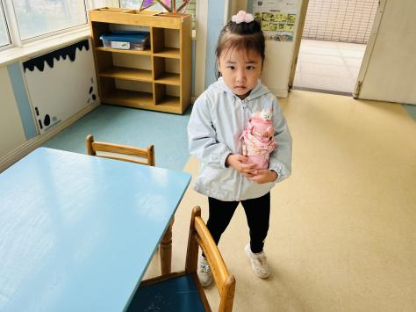

1. **区域游戏篇：**

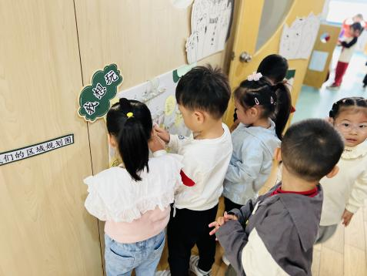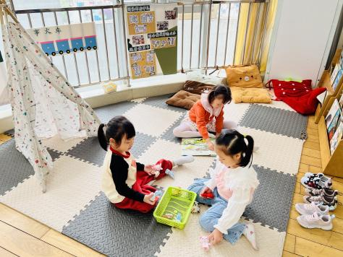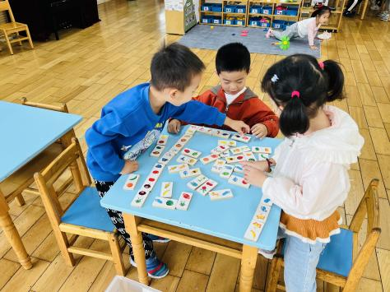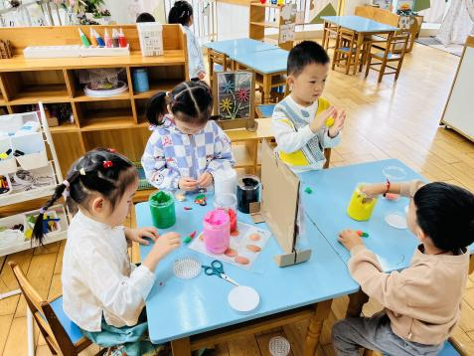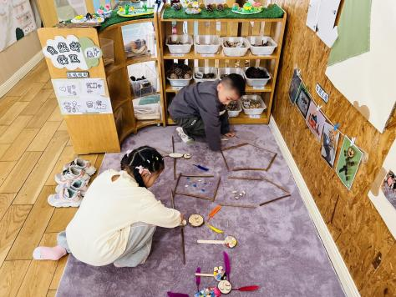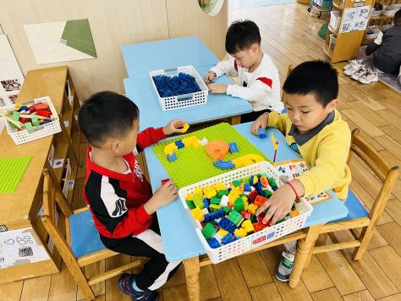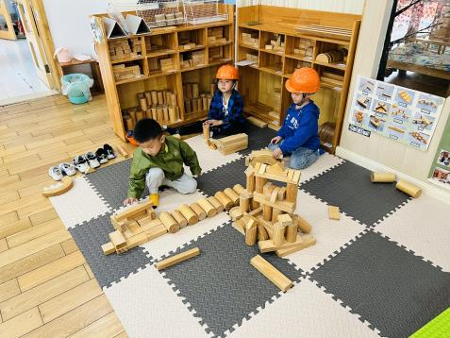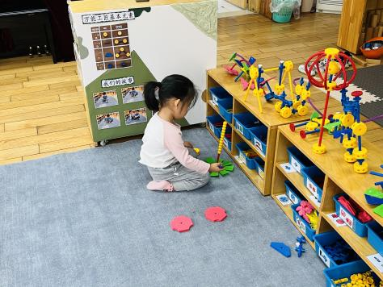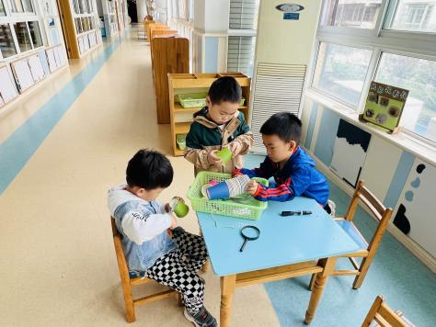

区域游戏时，孩子们能根据自己的兴趣选择游戏。其中，**熊诺一、朱念怡、陆雨彤**在图书区游戏，**熊诺一、陆雨彤**用指偶讲故事，**朱念怡**阅读绘本《揭秘农场》。**周梓钧、袁铭翔、袁铭菲、张宥妍**在益智区游戏，他们按照首尾相连的方法玩骨牌接龙。**万卓桉、仲浩轩、左悠、张皓玥**在美工区游戏，**张皓玥、左悠、仲浩轩**分别用粘土制作了公主、辣椒、萝卜等。**杨云聪、万语新**在自然材料区创意拼摆楼房、小人。**刘书宇、胡立超、吴黄泽熙、张辰逸、陈昭晖、居安**在建构区游戏，**刘书宇、胡立超**用乐高积木在桌面搭建滑滑梯，**赵悦浠**在万能工匠区搭建秋千、花朵。**陈仲锦、任蒋星、何旻俊**在科探区游戏，他们制作纸杯投影仪。**张恩泽、沈俊儒、任贞臻**在植物角观察动物并给植物浇水。

**三、集体活动篇：**

综合：我爱国旗

五星红旗是我国的国旗，旗面为红色，上面有五颗黄色的五角星，一颗大五角星和四颗小星。是我们中国的标志和象征，五星红旗上的颜色、图案、所在的位置都有其深刻的含义。本次活动主要是引导孩子们在观察国旗的基础上了解其特征和含义和升国旗时的礼仪，激发幼儿热爱国旗的情感。

活动中，**任贞臻、张宥妍、熊诺一、万语新、左悠、朱念怡、张皓玥、赵悦浠、陆雨彤、袁铭菲、袁铭翔、万卓桉、张辰逸、仲浩轩、刘书宇、陈仲锦、任蒋星、杨云聪、周梓钧、胡立超、陈昭晖、吴黄泽熙、居安、张恩泽、沈俊儒、何旻俊**知道五星红旗是中国的国旗，初步了解五星红旗的基本特征及其含义；在视频中孩子们了解了升国旗时的礼仪，并集体跟随视频体验升旗，萌发尊敬国旗，热爱国旗的情感。

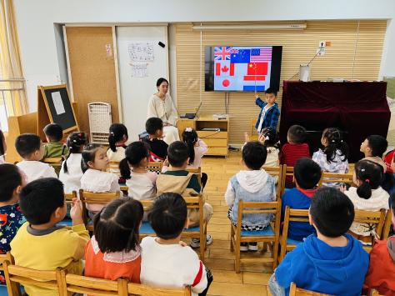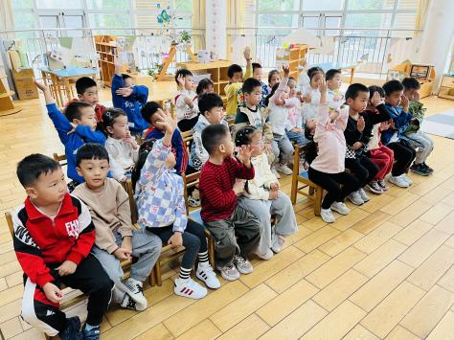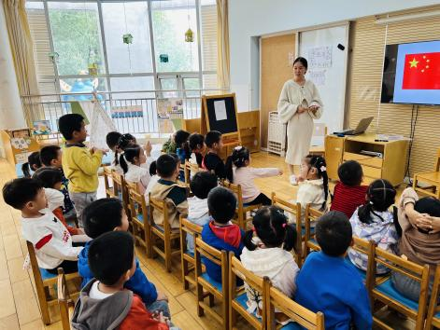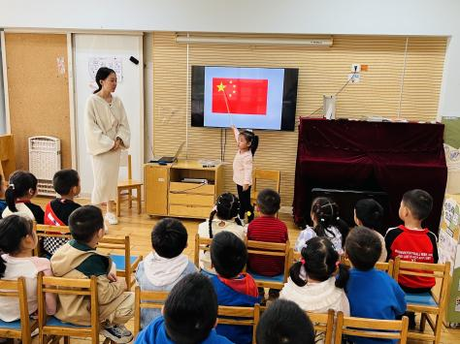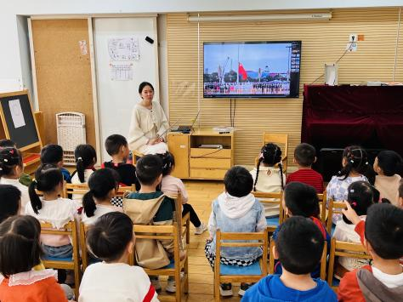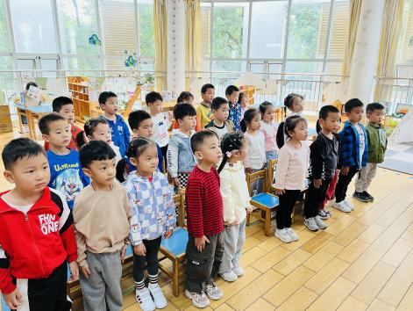

**四、生活篇：**

今天吃的点心是**牛奶、小核桃仁、饼干**。水果是**冬枣、翠冠梨**。午餐是**小米饭、翅中鹌鹑蛋、上汤娃娃菜、肉沫菠菜粉丝汤。**孩子们能按顺序依次做好餐前准备，根据自己的饭量自主盛饭、端菜。进餐时，随着舒缓柔和的轻音乐，孩子们能用身体靠近桌子，小手扶好碗的正确姿势进餐，并保持桌面干净；餐后，孩子们能自主送碗勺或筷子，并做好餐后清洁。

**熊诺一、万语新、左悠、朱念怡、张皓玥、陆雨彤、袁铭菲、袁铭翔、万卓桉、张辰逸、仲浩轩、刘书宇、陈仲锦、任蒋星、杨云聪、周梓钧、胡立超、陈昭晖、吴黄泽熙、居安、张恩泽**都能将饭、菜、汤都吃完。

**任贞臻、沈俊儒、何旻俊**蔬菜没吃完，**赵悦浠、张宥妍**饭没吃完。

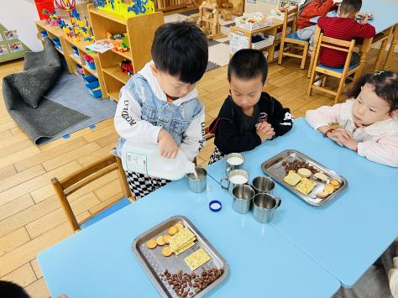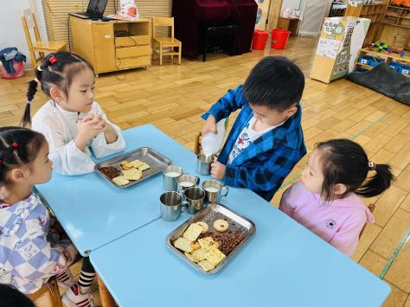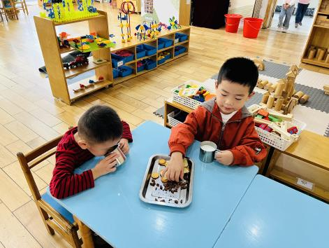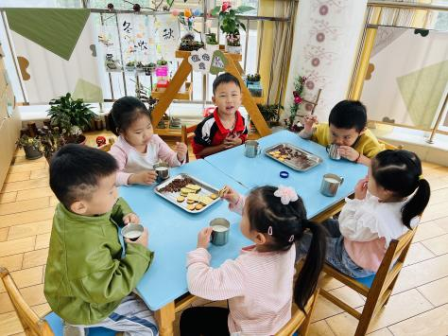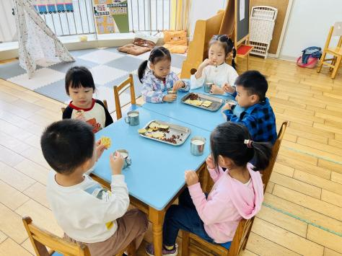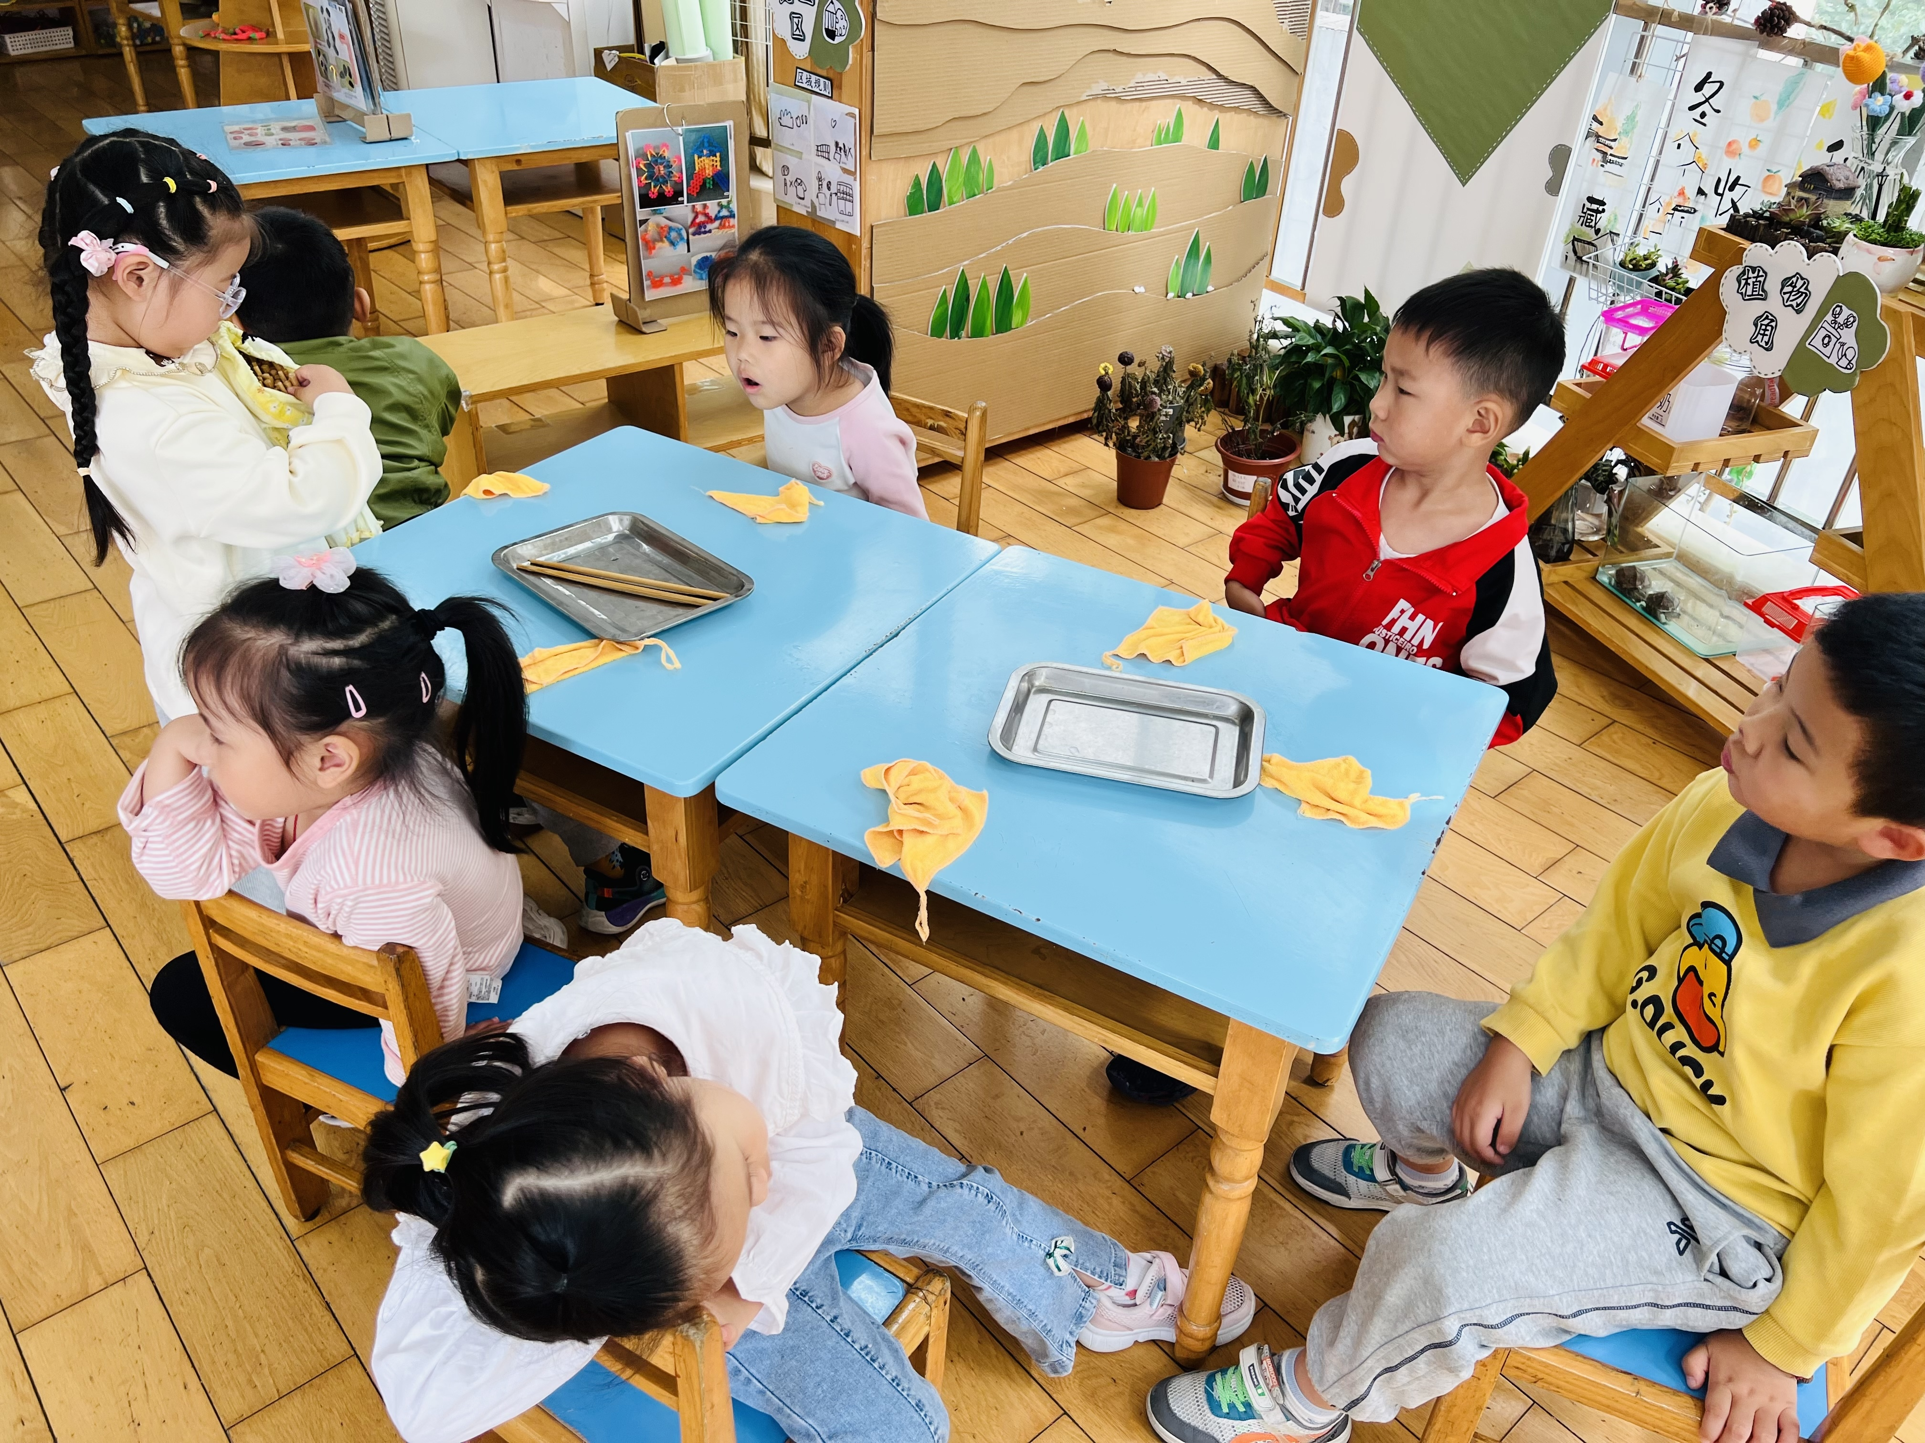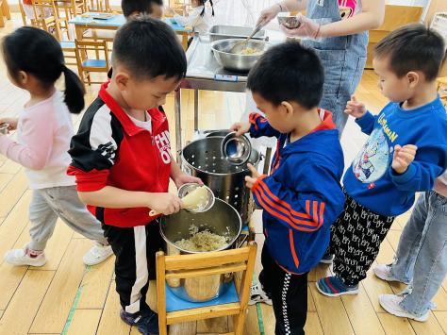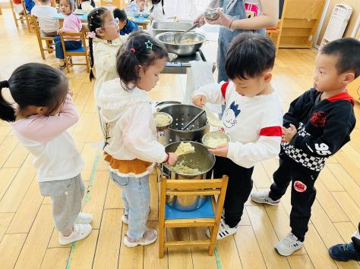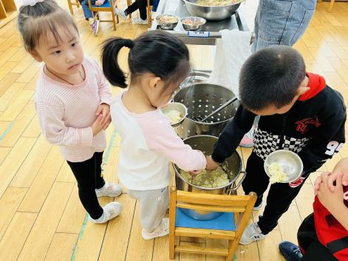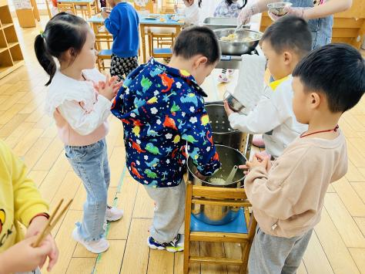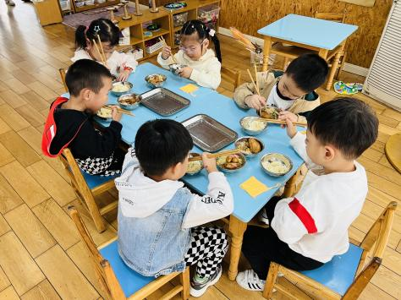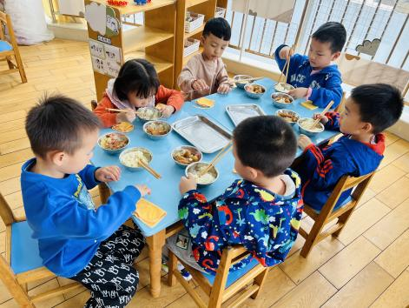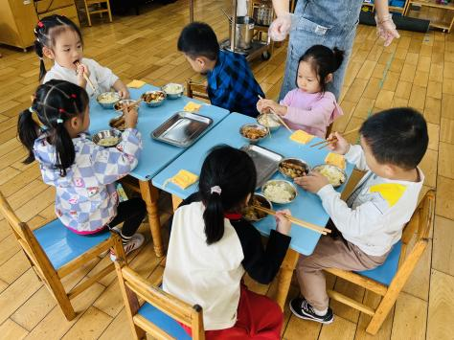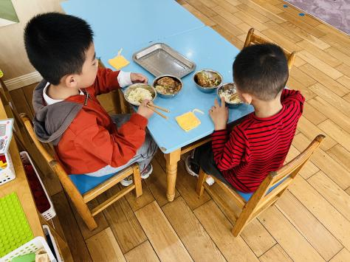

**五、家园合作：**

1.最近天气已经转冷，发现个别孩子不会穿外套，小部分孩子不会扣外套的纽扣或者不会拉拉链，请家长们在家引导孩子学习穿外套及扣纽扣、拉拉链。

2.今天孩子们全部使用筷子进餐，个别孩子还不太熟练，在家继续练习！

3.近期发现小部分孩子已经会大便后自己擦屁股了，很棒呢！还不会的孩子家长们在家可以引导他们学习一下，提升自理能力哦。